ĐẠI HỌC QUỐC GIA TP. HỒ CHÍ MINH

TRƯỜNG ĐẠI HỌC KHOA HỌC TỰ NHIÊN
KHOA CÔNG NGHỆ THÔNG TIN

PHẠM THUỲ LINH _ 0212160
ĐẶNG THỊ THANH HƯƠNG _ 0212128

ĐỒ ÁN MÔN HỌC
KHAI THÁC DỮ LIỆU VÀ ỨNG DỤNG

ĐỀ TÀI : MÃ HOÁ HỆ ĐA CẤP ĐA KẾ THỪA THAY CHO PHÉP TÍNH LƯỚI
DỰA TRÊN TÀI LIỆU : ENCODING MULTIPLE INHERITANCE HIERARCHIES FOR LATTICE OPERATIONS
M.F. van Bommel *, P. Wang

TP.HCM – 5/2005

MỤC LỤC
Tóm tắt 2
Giới thiệu 2
Background 3
Những phương pháp trước đây 6
Transitive closure 6
Giải mã từ phía bên dưới lên 7
Giải mã từ trên xuống 10
Mã hóa tĩnh 11
Mã hóa khỏang thời gian 13
Thuật tóan mã hóa vBW 14
Động lực 15
Phương pháp 16
Sự chính xác 20
Năng suất 24
Thao tác lưới 26
Tóm tắt 30
Lời cảm ơn 30
Tham khảo 31

HÌNH VẼ
Fig1 9
Fig2 12
Fig3 12
Fig4 16
Fig5 16
Fig6 27
Fig7 27
Fig8 29

Mã hóa các hệ đa cấp kế thừa bội
thay thế cho phép tính lưới

Tóm tắt:
Sự cập nhật hóa ngày càng lớn đối với những hệ đa cấp kế thừa bội đang trở nên thông dụng với 1 số lượng gia tăng những ứng dụng lâu năm hỗ trợ những đối tượng phức tạp. Việc tính tóan hiệu quả của phép tính lưới kết hợp thấp hơn với lớn nhất (GLB) và cao hơn với nhỏ nhất (LUB), sự kết hợp đó bị chỉ trích. Phương pháp mã hóa chặt chẽ 1 hệ đa cấp bị yêu cầu hỗ trợ các phép tóan. Một phương pháp là lao vào những câu lệnh được đưa ra chuyển thành dãy logic với những từ nhị phân và biểu diễn những phép tóan lưới bằng tóan tử logic. Một cách nhìn tổng quan trong sự tiếp cận được đưa ra và 1 vài phương pháp đã được kiểm chứng và so sánh. Một phương pháp mới được đề nghị , dựa trên việc mã hóa từ trên xuống của Caseau nhưng không có yêu cầu hòan thành lưới, điều này cho phép cập nhật hóa các hệ đa cấp ngày càng lớn bằng cách thêm các node vào lá. Thuật tóan đòi hỏi việc mã hóa đa thức theo không gian và thời gian và ủng hộ hiệu quả những tính tóan lưới trong ứng dụng , nơi mà các lớp của đối tượng được lưu trữ như mã. Những kết quả thử nghiệm đưa ra những ấn tượng sâu sắc, và sự phân tích được cung cấp trên hiệu quả việc chèn có thứ tự trong việc mã hóa
- Giới thiệu
Các hệ đa cấp kế thừa thì phổ biến trong nhiều lĩnh vực. Những ngôn ngữ lập trình hướng đối tượng như C++, Java và Smalltalk cho phép định nghĩa các lớp mà các lớp được tổ chức thành những hệ đa cấp kế thừa. Những đề nghị dữ liệu gần đây cho phép định nghĩa bằng giản đồ dựa trên những đối tượng phức tạp, và 1 vài đòi hỏi phép tính lưới để suy ra các lọai đối tượng. Mối quan hệ kế thừa cũng xuất hiện trong việc truy vấn dữ liệu, và việc kết hợp này thường xuyên được sử dụng trong việc quản lý các quan niệm. Cuối cùng, những hệ thống đại diện cho tri thức cho phép các khái niệm được tổ chức thành các hệ đa cấp phân lớp, với việc thừa kế là thành phần khóa của thuật tóan lập luận
Những hệ thống cho phép các hệ đa cấp kế thừa tổ chức đối tượng , mà các đối tượng là ví dụ của các lớp trong các kiểu thành phần, điều này có thể được mô hình hóa như là lưới. Thao tác đối tượng thì được vận hành bằng phép tính lưới GLB và LUB, đại diện cho sự kết hợp và sự phân rã của các lọai đối tượng. Một tóan tử khóa trong hệ thống này có thể thực hành kiểm tra thử sự kết hợp, đó là quyết định xem có tồn tại một mối quan hệ kế thừa giữa cặp đối tượng trên lý thuyết hay không. Phần 2 sẽ cung cấp tài liệu cơ bản và định nghĩa cần thiết để hiểu những vấn đề này
Một vài phương pháp đã được đề nghị trong việc mã hóa lưới để ủng hộ phép các phép tính lưới theo thời gian không đổi. Phần này sẽ được nhắc lại ở phần 3, cùng với việc phân tích giới hạn và lợi ích mối quan hệ của chúng. Sự phát triển của các ứng dụng lâu năm tận dụng các hệ đa cấp kế thừa, như là cơ sở tri thức và cơ sở dữ liệu

- Background
Một hệ đa cấp kế thừa có thể được miêu tả như 1 bộ trật tự cục bộ, poset (P, ≤), mối quan hệ nhị phân ≤ , mối quan hệ phan xạ, phản đối xứng, và transitive. Mối quan hệ a ≤ b ngụ ý hoặc a và b cùng lớp, hoặc a là con trực tiếp của b, hoặc a là con trực tiếp của 1 vài lớp c, và c ≤ b. Hai phần tử a và b của poset P được cho rằng có thể so sánh được nếu a ≤ b hoặc b ≤ a
Xem xét 1 poset (P, ≤), và 1 bộ con A của P. Phần tử bP đđược gọi là ràng buộc ở trên của A nếu a ≤ b đối với tất cả aA. Ngòai ra b được gọi là ràng buộc trên nhỏ nhất (LUB) của A nếu nó cũng là 1 trường hợp của b ≤ a bất cứ khi nào a cũng là ràng buộc trên của A. Ngược lại, phần tử bP đđược gọi là ràng buộc dưới của A nếu b ≤ a đối với tất cả aA, và ràng buộc dưới lớn nhất (GLB) của A nếu nó cũng là trường hợp của a ≤ b bất cứ khi nào a cũng là ràng buộc dưới của A.
Một lattice là 1 poset mà bất cứ mỗi cặp phần tử đều có LUB và GLB. LUB của bộ hai phần tử {a,b} có nghĩa là a b và được gọi là hợp của a và b. Tương tự, GLB của {a,b} có nghĩa là ab và được gọi là giao của a và b. Một semilattice thấp hơn là 1 poset mà bất cứ mỗi cặp phần tử đều có GLB. Một sự thảo luận chi tiết hơn về poset và lattice có thể được tìm thấy những chủ đề chuẩn trong môn tóan riêng biệt ví dụ như [4]
Nói chung, 1 hệ đa cấp kế thừa không có cấu trúc lattice; đó là hợp và giao của mỗi cặp phần tử không thể định nghĩa. Trong những trường hợp như thế, GLB và LUB của 1 bộ phần tử không thể định nghĩa được. Để phân biệt những trường hợp này, các từ GCS và LCS được sử dụng và được định nghĩa như sau.
Trong poset (P, ≤) của 1 hệ đa cấp kế thừa, siêu lớp chung nhỏ nhất (LCS) của subset A của P là bộ nhỏ nhất của các phần tử B như là có sự tồn tại b B điều kiện b ≤ a, đối với mỗi phần tử a là 1 ràng buộc trên của A . Ngược lại, siêu lớp chung lớn nhất (GCS) của subset A của P là bộ nhỏ nhất củ phần tử B như là có sự tồn tại b B điều kiện a ≤ b, đối với mỗi phần tử a là ràng buộc dưới của của A.
Được đưa ra 1 poset (P,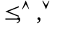), đó là 1 lattice và 1 poset lattice nữa (L, 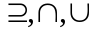), đối với GLB và LUB có thể được tính tóan 1 cách hiệu quả, giả định rằng có tồn tại 1 hàm số từ P đến L như thế, đối với 2 phần tử a và b trong P ,
(ab) = (a)(b),
(ab) = (a)(b),
Đó là, là 1 đồng dạng lattice. Ngòai ra, cho rằng có thể đảo ngược; đó là, có tồn tại 1 hàm số ⁻¹ từ L đến P như thế, đối với bất kỳ a trong P ,⁻¹((a)) = a.Sau đó, một cách tính tóan GLB và LUB của 2 phần tử a và b trong P là nối những mệnh đề bằng nhau, đưa ra
ab = ⁻¹((a) (b)),
ab = ⁻¹((a) (b)).
Đối với poset (P, ≤) đó không phải là 1 lattice, nó vẫn có thể sử dụng sự gắn vào lattice, nhưng đối với các phép tính phức tạp hơn nữa. Trước tiên, các phép tóan trần và sàn phải được định nghĩa.
Đối với subset A của P , trần của A được kí hiệu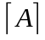 là subset B nhỏ nhất của A điều kiện tất cả a A, ở đó tồn tại a bB , khi a ≤ b. Sàn của A được kí hiệu 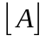 là subset C nhỏ nhất của A điều kiện tất cả a A, ở đó tồn tại a cB , khi c ≤ a.
Bây giờ đối với định nghĩa phép tóan GCS và LCS. Đối với 1 poset (P, ≤) và 1 subset A = {a₁, …,a_{k}}của P , GCS có thể được tính tóan như sau:
GCS(A) = 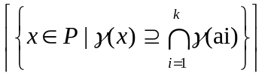
Cách khác, GCS là phần tử lớn nhất của poset mà mã của nó ít hơn mã của GLB của phần tử tương ứng trong semilattice gắn vào. Tương tự, LCS cũng được tính tóan như sau:
LCS(A) = 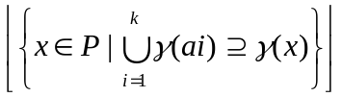
  - Vấn đề
Xem xét poset (P, ≤). Để Anc(x) = { y P |y < x} và Desc(x) = { y P |y > x}. Một phần tử jX được nói là giao không thể tối giản nếu tồn tại xX chẳng hạn xDesc(j) và Anc(j) Anc(x) {x}. Tương tự, chúng ta có thể xác định hội không thể tối giản. Để J(P) biểu hiện rõ những phần của tất cả các yếu tố giao không thể tối giản và M(P) biểu hiện rõ những phần tất cả các yếu tố hợp không thể tối giản được. Markowsky [5] chỉ ra rằng mã hóa tối ưu chỉ dành cho những tóan tử giao (hội) đối với một lưới là những cái đó đạt được bằng liên kết số hay bit khác nhau đến mỗi yếu tố giao không thể tối giản (hội không thể tối giản)
Để (P, ≤) là một poset, và 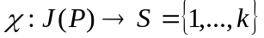. Habib et al. [6] cung cấp những định nghĩa sau. Một mã hóa đơn giản là sự sắp xếp 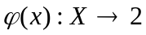^{S} với 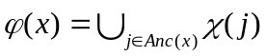 như là là một kết hợp từ P lên trên 2^{S} ; đó là, x _{p}y iff 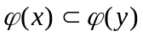. Sau đó vấn đề là quyết định sự thỏa thuận tốt nhất như là mã hóa. Thật không may mắn, Caseau et al. [7] chứng tỏ rằng mã hóa đơn giản là cân bằng đa thức đến vẽ đồ thị màu và lần lượt, nó là một vấn đề NP-hard. Thật vậy, vấn đề mã hóa thường (cũng được biết như vấn đề hai chiều) thì tìm thấy số k nhỏ nhất như là tồn tại một sự sắp xếp ^{{1,…,k}} như 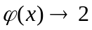^{S} với là một kết hợp từ P lên trên 2^{S} ; đó là, x _{p}y iff . Rõ ràng, đây cũng là một vấn đề NP-hard.
- Những phương pháp trước đây
Một số phương pháp đã được đề nghị để giải quyết phép tóan trên poset và lattice. Thật là không may mắn, mỗi phép tóan có giới hạn hoặc không hiệu quả hoặc kích thước hoặc giải quyết hệ đa cấp năng động và phép tóan lattice
  - Transitive closure
Một phương pháp thường để lưu trữ 1 poset bao gồm ma trận transitive closure của nó. Để cho x₁, x₂, …,x_{n} là phần tử của poset. Một ma trận transitive closure là một ma trận n x n của 0 và 1, mà phần tử thứ (i, j) của ma trận là 1 iff x_{i} là cha của x_{j} . Một ma trận liền kề đối xứng A₁ được định nghĩa là hợp của ma trận liền kề A và ma trận định dạng n x n I_{nxn} nơi mà phần tử thứ ( i, j) của ma trận liền kề là 1 iff x_{i} là cha của x_{j} . Ma trận transitive closure có thể đạt được bởi sự tuần tự của phép tóan ma trận được chỉ ra bởi
A₀ = I_{nxn} ,
A₁ = A x A₀ ,
A_{k} = A_{k-1} x A_{k-1} ,
cho đến khi A_{k} = A_{k-1} = A* . Sự tính tóan này hội tụ hầu hết tại phép nhân 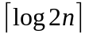 của ma trận logic n x n
Phương pháp này đòi hỏi O(n²) bit để lưu trữ. Để tìm GLB hoặc LUB của 2 phần tử, thì cần O(n) phép tóan trên vectơ n bit, đúng với nỗ lực cần để tìm thấy phần tử nhỏ nhất của bộ [8]. Những người trong Ait-Kaci [9] đưa ra thuật tóan pidgin-code để để chỉ định những mã trancitive closure đến phần tử của hệ đa cấp bắt đầu phần tử ở bên dưới và tiến hành theo hướng đi lên từng lớp từng lớp một. Mỗi nút là 1 mã nhị phân hoặc mã con của nó và 2^{p} với p là số nút viếng thăm trong phạm vi.
Hai mẫu giải mã transitive closure được biểu diễn ở hình 1, bên dưới cột được đặt tên là “transitive”. Giải mã ở phía trên sử dụng tối thiểu 7 bit trên 1 mã là đối với 7 phần tử đầu tiên của hệ đa cấp (a-g), hình thành 1 cấu trúc cây. Giải mã ở phía dưới đối với tất cả 15 phần tử của hệ đa cấp (ngọai trừ nút q , là 1 nút ảo thay thế cho giao của nút e và f cho giải mã sau này). Việc giải mã này đòi hỏi tối thiểu chiều dài của mã là 15 bit, hoặc tổng chiều dài là 120 bit nếu không chú ý đến những số 0 ở đầu
  - Giải mã từ phía bên dưới lên
Những người trong Ait-Kaci [9] cải tiến thuật tóan pidgin-code transitive closure chỉ bằng cách tăng chiều dài của 1 nút khi cần thiết. Vịêc gia tăng này xảy ra trong thuật tóan mới của họ chỉ khi một nút là nút con đơn (để phân biệt với 2) và khi những mã phân biệt tính tóan có thể so sánh được với mã thuộc tính đến phần tử được biết như là không thể so sánh được. Đó là, 1 mã được làm tốt hơn tất cả và chỉ nhưng mã ràng buộc bên dưới của nó, trong khi không thể so sánh với mã của những phần tử không thể so sánh được.
Hai mẫu mã hóa được biểu diễn trong hình 1 bên dưới cột có tên là Bottom-Up. Việc mã hóa bên trên sử dụng tối đa là 4 bit trên 1 mã là 7 phần tử đầu tiên của hệ thống trong hình 1. Việc mã hóa bên dưới cho tất cả 15 phần tử của hệ thống đòi hỏi chiều dài mã tối đa là 10 bit, và quan trọng nhỏ hơn 15 đối với transitive closure. Tổng chiều dài của mã hóa là 18 bit nếu những bit 0 đầu được phớt lờ.
Mặc dù phương pháp này kết quả mã dày hơn transitive closure, nhưng nó vẫn tạo ra những mã dài. Thật vậy, đối với việc mã hóa 1 chuỗi (1 cây với chỉ 1 nhánh) chiều dài của mã vẫn là n-1 . Mỗi sự gia tăng của chiều dài 1 từ thêm 1 vào chiều dài tất cả các bit mặc dù việc sử dụng lại các bit không gây ra bất cứ mâu thuẫn nào.
Một giải pháp để giải quyết vấn đề này được đề nghị bởi Ait-Kaci là điều chỉnh hệ thống; đó là, tạo ra những nhóm có các nút kết nối đặc hơn và chỉ có 1 vài liên kết kế thừa với nhóm khác. Sau đó, những nhóm sẽ được mã hóa 1 cách riêng biệt, và mã nhóm được chỉ định để phân biệt phần tử của nhóm khác. Điều này sử dụng lại vị trí bit giữa các nhóm, trong khi chỉ việc thêm 1 số bit cho mã nhóm.
Trường hợp tốt nhất có thể, không gian sử dụng bởi mã hóa được điều chỉnh là O(nlogn), khi hệ đa cấp hoàn toàn có thể mô hình hóa ở mỗi mức. Đối với hệ đa cấp không có cấu trúc mô hình, như là một chuỗi, mã hóa cần O(n²) bit. Nỗ lực thêm đòi hỏi điều chỉnh và không gian để lưu trữ cấu trúc của sự điều chỉnh không được phân tích, nhưng được tranh luận bởi Ganguly et al. [8] đòi hỏi O(n²) thời gian và O(nd) không gian, điều kiện d là độ lớn nhất của đồ thị của những nhóm.
Trong ví dụ hệ đa cấp ở hình 1, sự điều chỉnh là không thể, và không có sự tiết kiệm nào sẽ được chịu. Đối với 7 yếu tố đầu, sự tiết kiệm trong chiều dài mã bởi sự điều chỉnh sẽ chính xác là offset bởi nhu cầu cho mã nhóm.

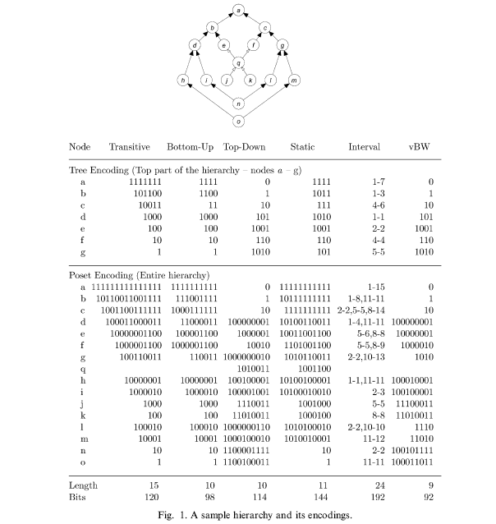

  - Giải mã từ trên xuống
Caseau [10] đề nghị 1 phiên bản từ trên xuống của giải mã từ dưới lên mà sử dụng lại vị trí các bit trong quá trình giải mã tăng lên của lattice. Khi một mã phải được phân biệt, thuật tóan sẽ tìm kiếm 1 bit có thể đã được sử dụng trước đó, nhưng ở vị trí này nó không gây ra bất cứ mâu thuẫn nào với các nút hiện hành. Thủ tục phức tạp này tạo ra các mã mà nó được kết lại chặt chẽ bằng với sự điều chỉnh cho những cây nhưng tốt hơn nhiều cho những hệ đa cấp phức tạp hơn [10]. Trong một thí nghiệm thực tế, người ta nhận ra rằng việc mã hóa đạt được 50% hiệu quả trở lên của phép tóan lattice trên transitive closure. Thủ tục này được đại diện 1 kiểu gia tăng, đó là có thể thêm 1 nút mới như là nút con của nút lá, “mà đó là trường hợp của hầu hết các hệ thống lớp hướng đối tượng”
Một giới hạn của thủ tục này đòi hỏi hệ thống phải được hình thành từ lattice. Điều này được giải quyết bởi 1 thuật tóan hòan thành lattice của Caseau, mà được khẳng định chạy trên thời gian đa thức. Thật không may mắn, sự hòan thành thêm những nút mới vào hệ đa cấp, và những điều này cũng phải được mã hóa và lưu trữ. Điều này thêm trên đầu thời gian và không gian đòi hỏi mà hóa thành một hệ đa cấp kế thừa bội thường. Xem xét hệ đa cấp 11 nút lá trong hình 2. Hoàn thành lưới trên nút lá đòi hỏi thêm 20 nút. 14 nút lá sẽ đòi hỏi thêm 50 nút. Nói chung, n nút lá là chiều cao hai poset (P, ≤) với P={a₁,…,a_{n}}{b₁,…,b_{n}} điều kiện a_{i}b_{j} trong P, for i, j=1, 2,…, n. Như là một cấu trúc đòi hỏi trật tự của 2^{n} nút được thêm vào cho việc hòan thành lưới.
Trường hợp tốt nhất trong cây cân bằng, khỏang trống được sử dụng bởi việc mã hóa từ trên xuống là O( nlogn ). Điều này làm giảm đến O(n²) bit cho những hệ đa cấp, nơi mà không có việc chia xẻ bit xảy ra, chẳng hạn như 1 chuỗi. Tất cả các ký tự trắng mã hóa cũng dựa trên một số nút trong lattice hòan tòan, chứ không phải trên hệ đa cấp gốc.
Hai mẫu mã hóa được biểu diễn trong hình 1 bên dưới cột Top-Down. Khi mã hóa Bottom-Up, việc mã hóa ở trên của 1 cấu trúc cây đòi hỏi tối đa 4 bit trên mã. Việc mã hóa bên dưới là 16 phần tử của hệ đa cấp bao gồm nút q được tạo bởi thuật tóan hòan thành lattice. Việc mã hóa này đòi hỏi chiều dài mã tối đa là 10 bit, hay là tổng chiều dài là 114 bit nếu những số không đầu bị phớt lờ. Điều này hơn Bottom-Up sau đó 3 lý do. Trước tiên, những nút thêm được yêu cầu. Thứ hai, rất ít khi sử dụng lại vị trí các bit vì thiếu cấu trúc cây trong hệ đa cấp. Cuối cùng, sự thay đổi vị trí bit của các nút vì kế thừa bội dẫn đến các mã dài hơn đối với những phần tử ớ gần phía trên của hệ đa cấp mà chúng được kế thừa bởi lớp con của chúng
  - Mã hóa tĩnh
Phương pháp mã hóa thứ ba được đưa ra bởi Ganguly, liên quan đến sự xuyên suốt hệ đa cấp từ dưới lên được theo bởi 1 lộ trình từ trên xuống. Kết quả độ phức tạp thời gian là O(n+e), với e là số cạnh của hệ đa cấp, và kết quả kinh nghiệm là chỉ ra rằng có 1 khỏang trắng lưu trên những sư biến thiên. Thật không may mắn, khi thuật tóan này cũng yêu cầu cấu trúc lattice và nó không gia tăng, có nghĩ rằng khi thêm một nút vào hệ đa cấp thì phải tính tóan lại tòan bộ mã hóa
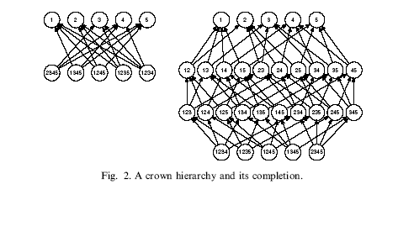
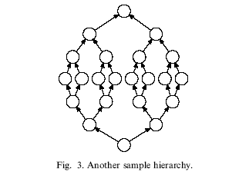
Sự phát triển kích thước trong việc mã hóa thì dựa trên 1 số lượng tối đa của những nút có cùng nút cha và số nút với cha bội ở tại mỗi mức của hệ thống. Kết quả này thì không cần thiết trong việc gia tăng kích thước mã đối với những lọai cố định của hệ thống, chẳng hạn như hệ thống 22 nút trong hình 3. Mã hóa tĩnh tạo ra chiều dài của mã là 12 bit, nhưng ngược lại mã hóa top-down chỉ cần có bit. Một cấu trúc tương tự với 46 nút đòi hỏi 22 bit, được so sánh như là 8 bit của top-down. Nói chung, lưu trữ tòan bộ đòi hỏi mã hóa tĩnh phát triển trên tình tự n² , với n là số nút, ngược lại mã hóa top-down thì trên trình tự nlogn .
Hai mẫu mã hóa được biểu diễn trong hình 1 bên dưới cột có tên là Static. Mã hóa bên dưới đối với 16 phần tử của hệ thống vì nhu cầu lattice. Việc mã hóa này đòi hỏi chiều dài tối đa 11 bit, hoặc tổng chiều dài là 144 bit nếu những bit 0 ở đầu bị phớt lờ. Tổng chiều dài thì lớn vì sự chỉ định vị trí của những bit cao đến phần tử ở phía trên hệ thống trong lần duyệt qua lần đầu và sau đó được kế thừa bởi con của chúng trong lần duyệt qua lần hai
  - Mã hóa khỏang thời gian
Agrawal đã đưa ra 1 phương pháp khác giải quyết transitive closure của mối liên hệ mà cho phép việc cập nhật gia tăng. Chúng đặt tên 1 nút với những con số thời gian bao gồm con số postorder của nó và số postorder nhỏ nhất trong số những con của nó. Kế thừa bội đòi hỏi việc thêm những khỏang thời gian thứ yếu đối với những nút tương ứng với những cách thêm vào xuống hệ đa cấp.
Trong trường hợp xấu nhất, mã hóa thời gian cần O(n²) độ phức tạp. Nói chung, nhu cầu việc lưu trữ phụ thuộc phụ thuộc vào kích thước lưu trữ đối với những số mà đang được sử dụng trong mỗi khỏang thời gian. Trong một hệ đa cấp trên 256 nút, giá trị 16 bit có thể được sử dụng và lưu trữ mỗi nút nhảy thì cần ít nhất 32 bit đối với 1 khỏang thời gian đơn, cộng thêm khỏang trắng thêm vào đối với những khỏang thời gian thứ yếu
Hai mẫu mã hóa được biểu diễn ở hình 1 bên dưới cột có tên là Interval. Việc mã hóa ở trên thì chỉ cần 1 khỏang thời gian trên 1 nút vì cấu trúc cây của 7 phần tử đầu tiên của hệ đa cấp. Việc mã hóa ở dưới đối với 15 phần tử của hệ đa cấp, đòi hỏi 1 vài khỏang thời gian cho 1 vài nút. Chiều dài được tính bởi cho phép chỉ 4 bit trên 1 tổng thể trong những khỏang thời gian, vì giá trị lớn nhất là 15. Điều này đưa ra chiều dài mã dài nhất đối với 2 nút với 3 khỏang thời gian, 2 tổng thể trên 1 khỏang thời gian đối với 24 bit. Chiều dài tổng cộng của tất cả là 192 bit. Một nút nữa trong hệ đa cấp sẽ đòi hỏi việc gia tăng chiều dài lớn hơn, vì số bit trên tổng thể sẽ nhảy lên 5
- Thuật tóan mã hóa vBW
Đối với tài liệu này, mục đích của mã hóa là trình bày hiệu quả 1 hệ đa cấp kế thừa bội sử dụng lược đồ mã, cho phép tính tóan nhanh GCS và LCS, trong khi cho phép cập nhật gia tăng hệ đa cấp trong 1 ứng dụng lâu năm. Để đạt được mục đích này, lược đồ mã hóa của Caseau được sửa đổi để duy trì phương pháp top-down của việc chia xẻ bit, nhưng bỏ đi những nhu cầu trong sự hòan thành lattice
Những nghiên cứu trước [12] trong việc so sánh phương pháp mã hóa thử nghiệm với phương pháp top-down của phương pháp mã hóa Ait –Kaci , nhưng thất bại trong việc lạm dụng phương pháp chia xẻ bit của Caseau. Nghiên cứu này trước đây thuyết trình rằng phương pháp top-down, ngay cả với sự biến thiên, chỉ biểu diễn tốt chung với hệ đa cấp nhỏ (<300nút). Những phương pháp hiện tại với việc chia xẻ bit đạt được mã hóa nhỏ hơn nhiều trong thực hành, và sẽ được so sánh những kết quả này.
Mã hóa được xem như là bản đồ từ 1 hệ đa cấp đại diện cho poset (P, ≤, LCS, GCS) đến lattice (L,) với L chứa những từ nhị phân. Hai mã c₁ và c₂ được liên kết bởi c₁ 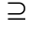 c₂ nếu và chỉ nếu đối với mỗi vị trí bit chứa 1 bit 1 trong mã c₂ và trong mã c₁ cũng chứa 1 bit 1 ở vị trí đó. Chú ý rằng c₁ chỉ được phép chứa hơn bit 1 ở những vị trí khác. Phép tóan c₁ c₂ và c₁ c₂ thì tương đương với tóan tử nhị phân and và or

  - Động lực
Lý do chính đối với nhu cầu lattice trong thủ tục của Caseau là sự giới hạn rằng những bit mới chỉ có thêm vào những nút gốc (những nút này chỉ có 1 cha) , và nu cầu này đã duy trì một sự kết hợp những vị trí mới này với những nút tương ứng của chúng. Xem xét 1 hệ đa cấp không có lattice được minh họa ở bên phía trái của hình 4. Nút b và c sẽ được chỉ định đầu tiên những vị trí bit mới, kết quả b là mã ‘1’ và c là mã ‘10’ . Mã chỉ định nút d và e cả hai đều là ‘11’. Đối với những lattice được hòan thành ở bên phải của hình, nút q được chỉ định mã là ‘11’, nút d và e còn lại được chỉ định vị trí bit mới, kết quả d mã là ‘111’ và e mã là ‘1011’
Một sự cố gắng để bỏ đi giới hạn lattice đòi hỏi có thể chỉ định vị trí bit mới như là nút. Thủ tục chung định nghĩa ở đây cho phép bất kỳ nút nào được chỉ định 1 vị trí bit mới. Trong hệ đa cấp ở bên trái của hình 4, nút d được chỉ định mã là ‘11’, nhị phân hoặc là mã cha của nó, nhưng sẽ tăng thành mã ‘111’ khi nút e được thêm vào. Sau đó nút e sẽ có mã là ‘1011’. Kết quả này giống với mã hóa của Caseau nhưng không có thêm nút q
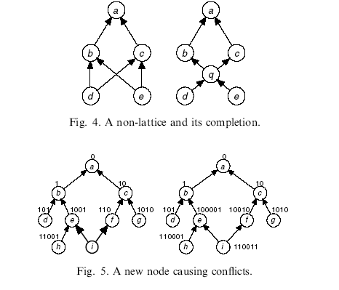
Bây giờ hãy xem xét ví dụ mà đòi hỏi sự thay đổi các mã để làm hạn chế sự mâu thuẫn. Ở phần bên trái của hình 5, việc thêm vào nút gây ra 2 mâu thuẫn. Nếu i được chỉ định là nhị phân hay là mã của cha nó là ‘1111’, điều này sẽ gây hiểu lầm mã của cả hai d và g. Vì vậy, ở bên phải của hình, những vị trí bit mới của e và f phải được thay đổi, kết quả mã mới của e là ‘100001’và của f là ‘10010’. Những thay đổi này cũng phải được lan truyền đến nút con của nó, có tên là h. Cuối cùng, nút i có thể được chỉ định nhị phân hay mã mới của nút cha của nó là ‘110011’
  - Phương pháp
Để biểu diễn mã hóa, các nút ở trên trong hệ đa cấp được chỉ định là mã 0. Những nút con được tuần tự thêm vào hệ đa cấp được mã hóa bằng cách gọi hàm Encode cho mỗi nút. Việc mã hóa 1 nút được gọi là những nút gốc (những nút có 1 cha) thì không giống với những nút khác. Những nút căn bản được chỉ định mã của nút cha cộng với 1 bit mới mà không gây ra sự hiểu lầm. Những nút không là nút gốc phải được kiểm tra để bảo đảm rằng không tạo ra sự hiểu lầm. Những hàm thừa nhận sự tồn tại của hàm Parents và Ancestors, mà hàm trả về 1 bộ các nút cha trực tiếp và 1 bộ tất cả các nút, theo thứ tự:
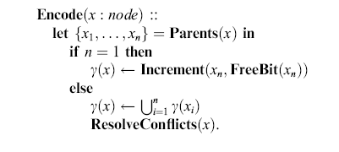
Hàm Increment (Không được biểu diễn) đơn giản chỉ trả về mã của nút x_{n} bằng một bit số 1 thêm vào vị trí được cung cấp bởi lời gọi. Một bit có sẵn ở vị trí đầu tiên được sử dụng để phân biệt 1 mã với những mã khác không có định nghĩa sự hiểu lầm được tìm thấy bằng hàm FreeBit. Hàm này so sánh mã với tất cả các mã chỉ định hiện hành của những nút không thể so sánh được để quyết định vị trí bit của những nút này là không dùng được, và sau đó chọn 1 bit còn trống. SingleBitDiff (không được biểu diễn) trả về mã chứa chỉ bit này cho cặp mã, hoặc trả về NULL nếu không có mã nào tồn tại. FirstZero (cũng không được biểu diễn) trả về vị trí 0 nhỏ nhất của 1 mã
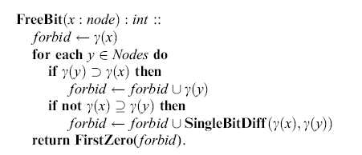
Một phần quan trọng nhất của thuật tóan là tránh phát hiện ra những sự hiểu lầm và thay đổi mà được áp dụng để giải quyết chúng. Một hiểu lầm xảy ra nếu mã mới chỉ định đến 1 mã tạo ra mã giống như các nút khác hay sự xuất hiện sự liên kết với nút không thể so sánh được. ResolveConflicts so sánh mã mới với tất cả các nút trong bộ không thể so sánh được. Bộ không thể so sánh được của 1 nút, được quyết định bằng IncSet (không được biểu diễn) , được hình thành bởi các lớp mà không phải là lớp con cũng không phải là siêu lớp của lớp
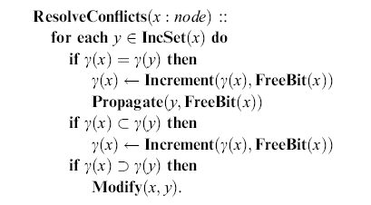
Một sự thay đổi của nút x sử dụng nút y có nghĩa là bỏ đi bit mới mà được mở đầu cho nút y từ cha cao nhất của x mà chứa nó, cộng tất cả những con của cha , và thay thế nó với bit tự do đầu tiên cho x
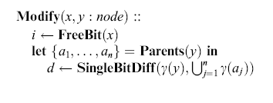

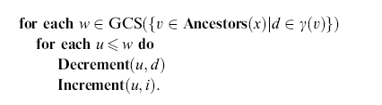
Thủ tục truyền đề cập trong ResolveConflicts là đòi hỏi thêm một vị trí bit mới cho mã cho một nut hoặc tất cả các yếu tố liên quan.
Truyền( x: nut ; c: mã)
Với mỗi y<=x làm
Số gia (y;c)
Theo hệ đẳng cấp trong hình 1 và việc mã hoá trong cột được đánh nhãn ”vBW”. Mã cho bảy ký tự đầu tiên (a-g) tình bày trong phần đầu của bảng minh hoạ kết quả sau không nhiều kế thừa và do vậy chỉ gọi đến hàm FreeBit. Chú ý rằng việc dùng lại vị trí bit thứ ba và thứ tư trong nut d thông qua g. Tiến tình này tiếp tục với nut h và I bằng việc thêm vào vị trí bit 5 và 6, tách biệt thứ tự, cho mã của nut cha d. Việc thêm nut j với mã ’1111’ sẽ gây ra mâu thuẫn đầu tiên, và dẫn đến sự biến đổi vị trí bit của e và f từ vị trí bit 4 và 3 đến 8 và 7, tách biệt thứ tự, dẫn đến mã ’11000011’ cho nut j. Nut k sẽ được ấn định cùng mã, vì vậy FrêBit tìm đựơc vị trí 5, Số gia dẫn đến mã ’11010011’ cho nut k, FreeBit tìm được vị trí 6, và Truyền cập nhật mã của nut j thành ’11100011’. Việc thêm những nut còn lại và thêm nưa mâu thuẫn dẫn đến việc mã hổátng phần cuối của hình vẽ.
Sự so sánh của việc mã hoá này với việc mã hoá “Top-Down” trong hình là một bit sai lạc. mặc dù sự mã hoá này xuất hiện nhiều thoả thuận trong toàn thể, nó chỉ là kết quả của sự tổ chức của hệ đẳng cấp, và không do phương pháp mã hoá. Trong hệ đẳng cấp này, nhiều mã kết lại tình cờ xảy ra do sự khác biệt trong hai sự bổ sung khi và lúc sụ thay đổi vị trí được thực hiện. Một hệ thống khác nhỏ thể dễ dàng được tạo ra để làm cho kết quả mã hoá “Top-Down” trong mã ngắn. Cái quan trọng dường như là nhu cầu cho nut thêm vào trong sự hoàn thành lưới cho phương pháp “Top-Down”, và kích thứơc mã thông tin của nó, và dẫn đến nhu cầu lưu trữ lớn toàn diện.

4.3 Sự chính xác
Bằng chứng của sự chính xác của giải thuật liên quan đến sự kiểm tra tình trạng của việc mã hoá sau khi thêm mỗi nut. Để làm đơn giản bằng chứng của sự chính xác, một loạt bổ đề hữu ích được trình bày.
Bổ đề 1 (Thay thế) .
Chứng minh. Bổ đề sau sự thật là 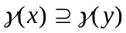 là đúng nếu 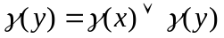và sự thay thế của số nhị phân hoặc.
Bổ đề 2. Nếu x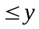 thì
Chứng minh. Bằng chứng là bằng phương pháp quy nạp trên khoảng cách giữa x và y. Cho trường hợp căn bản, D(x,y)=0, x=y, và rõ ràng rằng 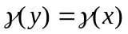. Giả thiết quy nạp cho rằng để D(x,z)=k, nếu 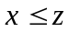 thì 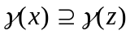. Cho bước quy nạp, thừa nhận D(x,y)=k+1. Để z là nut tren đường dẫn của chiều dài k+1 từ x đến y chẳng hạn như y là con trực tiếp cảu z và 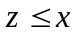. Rõ ràng, D(x,z)=k, và từ giả thuyết quy nạp, . Trong quá trình xây dựng, khi y được thêm như con của z, nó kế thừa mã của z. Chuyện này xảy ra khi z chỉ là cha của y, trường hợp mà mã chỉ định y là số gia của mã của z, hoặc khi y có nhiều cha, trường hợp mà y được chỉ định số nhị phân hoặc mã của cha nó bao gồm mã của z. Mọi sự thay đổi mã của z sẽ được chuyển cho y. Mọi sự thay đổi với y sẽ chỉ xảy ra trong hàm Modify, mà trong trường hợp sự thay đổi sẽ là bit thêm và trong suốt một sự gia tăng, mà không ảnh hưởng đến những cái khác trong z. Theo đó 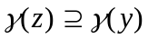 và bằng Bổ đề 1 (Thay thế) .
Bổ đề 3. Nếu 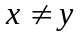thì 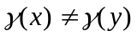
Chứng minh. Không mất tính phổ biến, thừa nhận x được thêm vào việc mã hoá sau nut y. Nếu x có một cha đơn, thì mã cho x là số gia của mã của cha với 1 bit tự do. Nếu kết quả là mã của y, thì bit không được tự do. Nếu x có nhiều cha, mà giải quyết mâu thuẫn sẽ bảo đảm rằng x không kết thúc với mã của một nut khác. Sụ thay đổi để mã hoá cho các nut sau không thể vi phạm tình trạng khi chúng cũng dựa trên các bit rãnh trong hệ đẳng cấp.
Bổ đề 4. Cho tất cả nut x, y thuộc P, hoặc (1) 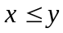 hoặc 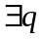 như 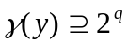 và 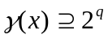
Chứng minh. Chọn bất kì hai nut x và y từ P. Nếu thì bổ đề đúng. Bây giờ xem như x không y. Nếu x>y, 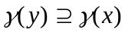 bởi bổ đề 2,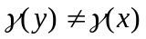 bởi bổ đề 3, và phải có một bit trong y mà không trong x, như vậy bổ đề là đúng. Mặt khác x và y không thể so sánh được. Nếu mã cho y chứa đựng một bit không được tìm thấy trong mã của x, bổ đề là đúng. Mặt khác, thừa nhận , và để LCS{x,y}={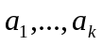}. Trong những điều sau đây, điều này đã được chứng minh là sai bằng phản chứng.
Trước tiên xem tình trạng của mã một cách trực tiếp sau khi mã hoá x và y, bất cứ cái gì sau cùng. Bằng bổ đề 2,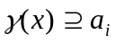 và 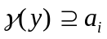 với mọi i, 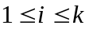
Thừa nhận mã y được mã hoá sau x. Nếu y là một nut chính, thì mã cho y sẽ được tạo với một số gia của mã của cha nó, và được chỉ định một bit trống không được x sử dụng, một sự trái ngược. Nếu y không là chính, thì ResolveConflicts sẽ được gọi. Nếu mã cho y không chứa đựng một mã không có trong x, thì lúc gọi , và mã cho y sẽ được gia tăng với một bit không thuộc mã của x, một sự mâu thuẫn.
Bây giờ cho là nut x được mã hoá sau mã y. Nếu nut x là chính, mã của nó là do một số gia của mã của cha nó w. Rõ ràng, LCS({x,y})=LCS({w,y}). Có khả năng chứng minh rằng mã của cha nó không chứa đựng một bit được tìm thấy trong mã của y bởi vì việc mã hoá của x sẽ không cộng bit này vào mã của cha là một bit không dùng. Nếu y được mã hoá sau w, sự tranh luận ở trên giữ cho w. nếu y<w, thì Increment hoặc ResolveConflicts sẽ thêm một bit vào mã cho y không ở trong w. Nếu w là nut chính, tiếp tục hình thức sơ khai cho đến khi cả y được mã hoá trước tiên, y là sự thừa kế của hình thức sơ khai, hoặc tổ tiên không là khoá. Cho ông bà z không phải khoá mã hoá sau y, ResolveConflicts sẽ được gọi, và nếu mã cho y không chứa một bit không có trong mã cho x, thì . Nếu 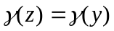, một cuộc gọi sẽ dẫn đến một trong những bit
Trong mã của y đang được chuyển từ mã của z. Bây giờ với tình trạng của mã sau khi tất cả các nut được thêm. Nếu x và y có thể so sánh, tranh luận ở trên cho những trường hợp này vẫn giữ sau khi thêm nut xa hơn. Vì vậy nó có khả năng để chấp nhận rằng x và y là không thể so sánh. Với những nut khác được thêm sau x và y, gọi xa hơn đến Modify, Increment, và Propagate không thể thêm bit riêng từ y đễn mã cho x bởi vì nó sẽ không tự do, và cũng không di chuyển bit riêng từ y mà không thêm một bit trống mới không có trong x, để mã x giữ nguyên sự khác biệt.
Bổ đề 5. Nếu thì
Chứng mhinh. bằng chứng là bằng phương pháp quy nạp trên số nut được mã hoá bởi các hàm. Cho trường hợp căn bản, một nut đơn được mã hoá, và câu lệnh được giữ lại. Với giả thuyết quy nạp, thừa nhận câu lệnh giữ lại với một hệ đẳng cấp P với n-1 nut. Với bước quy nạp, thêm một nut mới với cha {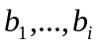} đến P, cho P’. Có nghia là việc mã hoá mới cho P’ như 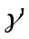. Thừa nhận x và y là bất kỳ cặp nut nào trong P’ chẳng hạn như 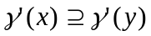. Rõ ràng nếu x và y ở trong P thì bổ đề là đúng do quy nạp, khi Modify và Propagate sẽ không phát sinh ra bất cứ mối quan hệ nào trong mã không có trong hệ đẳng cấp. Nó theo sau bởi vậy mà hoặc là x=a hặc y=a.
Trước tiên, cho là a là một nut chính (i=1). Việc mã hoá cho nó mã của cha nó cộng với một bit đơn tự do, i.e. 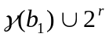, và không mã nào thay đổi.
Nếu y=a,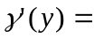 và khi 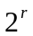 là một bit tự do, 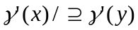, một mâu thuẫn với giả định.
Nếu x=a, ,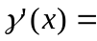 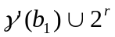, nơi 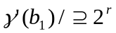. Khi y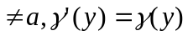. Trước hết thừa nhận 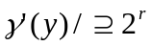. Sau đó 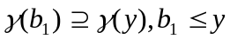 bằng giả thuyết quy nạp, và . Bây giờ thừa nhận 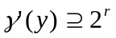. Sau đó với bổ đề 4, cả 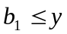, trong trường hợp , hoặc là tồn tại một q chẳng hạn 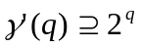 và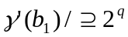. Khi mã cho 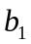 không chứa bit tương ứng với q và r nhưng mã cho y thì có, mã cho x chứa tất cả các bit của mã cho y, và mã cho x chỉ chứa một bit nhiều hơn mã cho , thì q=r, và chỉ có một như q. Khi x không y, không là bit tự do trong 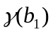, mâu thuẫn.
Bây giờ, giả định rằng a không là nut chính (i>1). Việc mã hoá đầu tiên cho a số nhị phân hoặc của mã của cha nó, và rồi giải quyết mâu thuẫn.
Nếu 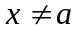 và 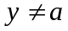, thì nếu , và bởi giả thuyết quy nạp, hoặc 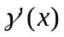là do thay đổi 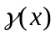 và/ hoặc 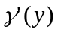là do thay đổi 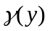bởi ResolveConflicts hoặc Modify. Cả trong trường hợp, FreeBit sẽ không cho phép thay đổi bit mà dẫn đến mối liên hệ không đúng.
Nếu và y=a, thì 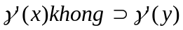 trừ khi , bởi vì ResolveConflicts sẽ không cho phép điều đó.
Nếu x=a, thì theo bổ đề 4, cả hoặc tồn tại một q chẳng hạn như 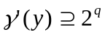 và 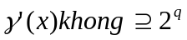. Theo đó, 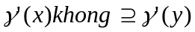, mâu thuẫn với giả định.
Định lý 6 (Gộp chung). Với việc mã hoá của một hệ đẳng cấp, nếu
Chứng minh. Xảy ra trực tiếp từ bổ đề 2 và 5.

4.4 Năng suất.
Chìa khoá cho sự bổ sung có hiệu quả của giải thuật này không chỉ tạo ra hiệu quả của việc mã hoá, mà còn trong việc lưu trữ ít nhất số lượng thông tin về hệ đẳng cấu bên ngoài lưu trữ trong chính mã của chúng. Giả định được tạo nên trong phân tích hiệu quả là không thông tin nào được lưu trữ bên ngoài của việc mã hoá.
Ranh giới dấu cách tốt nhất đòi hỏi bởi việc mã hoá là O(log n) bit một nut, nơi mà n là số lượng nut trong hệ đẳng cấu, cho một ranh giới toàn bộ của O(n log n). Điều này xảy ra khi hệ đẳng cấp là lưới hoàn toàn và được mã hóa bề ngang trước, và một nut tồn tại cho mỗi mã nhị phân có thể. Trong trường hợp xấu nhất, việc mã hoá đòi hỏi O(n) bit mỗi nut, hoặc toàn bộ O(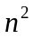), cái mà xảy ra khi hệ đẳng cấp là một loạt nhánh hoặc đơn nhánh, hoặc khi nó chỉ có một mức độ.
Hàm chiếm ưu thế cho thời gian mã hoá cho mỗi nut là hàm ResolveConflicts. Tính toán tập hợp vô song cho một nut đòi hỏi kiểm tra tất cả các nut khác cho sự liên quan. Cho mỗi nut trong tập hợp, mà có thể bao gồm hầu hết tất cả các nut khác, cả hàm FreeBit hoặc hàm Modify sẽ được gọi. FreeBit đòi hỏi phân tích vị trí bit, cái mà đòi hỏi viẹc kiểm tra lại với n bit. Modify yêu cầu kiểm trakiểm tra vị trí bit qua FreeBit, và sau đó kiểm tra cho phân lớp phổ biến lớn nhất của hình thức nguyên thuỷ của nut, một thao tác yêu cầu O() thao tác. Vì vậy toàn bộ thời gian chạy của ReosolveConflicts, và theo cách của Encode, là O(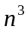) mỗi nut, hoặc O(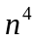) toàn bộ.
Thử nghiệm trước [12] đã phân tích sự thực hiện của nhiều phương thức mã hoá khác nhau trên một hệ đẳng cấp thế giới thực, cụ thể là hệ đẳng cấp lớp 300-đối tượng LAURE [13]. Khi ứng dụng vào hệ đẳng cấp này, phương thức mã hoá thấp nhất trong bài này đòi hỏi 860 byte lưu trữ cho mã, với mã dài nhất là 32 bit. So sánh này rất thuận lợi cho việc mã hoá của AitKaci [9], cái mà đồi hỏi 5280 byte và đưa ra mã dài nhất 281 bit, thừa nhận không điều biến. Với sự điều biến, việc mã hoá đòi hỏi 1452 byte, với mã dai nhất 120 bit, sử dụng 30 nhóm. Phương pháp nén dãy băng của Agrawal. [11] đòi hỏi 1336 byte cho hệ đẳng cấp giống nhau này. Ngay cả phương pháp mã hoá của riêng Caseau đòi hỏi 1014 byte, với mã dài nhất 33 bit. Như trước, mặc dù kích thước mã tương tự nhau (phụ thuộc vào tính tự nhiên của hệ đẳng cấp), nhiều lưu trữ toàn bộ hơn được yêu cầu để hoàn thành lưới. Thử nghiệm xa hơn được hướng dẫn để xác định nếu trật tự của việc thêm nut với số sau cùng của con đầu tiên (của những nut ma cha đã được mã hoá) dẫn đến sự gia tăng trong kich thước toàn bộ của việc mã hoá thành 1098 byte của việc sự lưu trữ, với một mã lớn nhất 34 bit. Hầu hết con đầu tiên giảm bớt sự lưu trữ 848 byte, với mỗi 32 bit lớn nhất.
Để kiểm tra quan điểm về việc mã hoá nut với hầu hết các con đầu tiên, xem như hệ đẳng cấp H1 của n+1 nut chẳng hạn như nut trên cùng r có n-x nut con, A={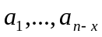}, với không có con, và một “sự hoàn thành đỉnh” của x nut, B={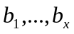} như những nut con khác của nó. Chú ý rằng chiều dài của mã dài nhất của nut trong một “sự hoàn thành đỉnh” là chiều dài l=logx +1 và tổng các bit cần để mã hoá nó là x(logx +1). Nó theo sau tổng các bit cần để mã hoá H1 là ngang bằng với x(logx+1) + (l+1)+…+(l+(n-x)) nếu nut trong sự hoàn thành đỉnh đựoc mã hoá trứơc tiên, và nó ngang bằng với (1+2+…+(n-x))+ x(n-x+1)+x(logx+1) nếu các nut trong A được mã hoá trước tiên. Rõ ràng, tốt hơn là mã hoá những nut trong B trước tiên. Sự khác biệt lớn nhất xảy ra khi x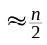. Trong trường hợp này, một cái sẽ mã hoá nut với hầu hết nut con trước tiên. Một ví dụ của hệ đẳng cấp được cung cấp trong hình 6, với 2 việc mã hoá khác nhau đã chỉ ra.
Tuy nhiên, trật tự mã hoá không quan trọng nếu chúng ta thay “ sự hoàn thành đỉnh ” bằng một đồ thị chia đôi đầy đủ với 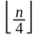 nut trong mỗi tập hợp được chia. Trong trường hợp này, toàn bộ kích thước mã hoá là giống nhau. Điều này được minh hoạ trong hình 7.
Hơn nữa, tốt hơn không mã hoá nut có nhiều con cháu đầu tiên cho hệ đẳng cấp theo sau. Để thuận lợi, chúng ta giả định rằng 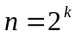 nơi 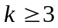. Để H2 là hệ đẳng cấp của n+2 nut chảng hạn như nut cao nhất r có 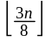 con và chúng tất cả đều có con chung mà có con khác, và nut cao nhất cũng có một “đỉnh đầy đủ” của n nut như con khác của nó. Sự khác biệt là 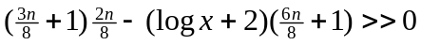 nếu là lớn. Một ví dụ của tác động này được thể hiện trong hình 8.

4.5 Thao tác lưới
Với một hệ đẳng cấp kế thừa với một cấu trúc lưới, các thao tác lưới của việc sắp xếp, GLB, và LUB có liên quan. Chẳng hạn như hệ đẳng cấp, nó có lợi nếu việc mã hoá c có thể đảo ngược, hoặc là một dồng hình lưới. Khi hệ đẳng cấp mã hoá bởi các hàm đưa ra trong bài viết này không đòi hỏi phải là lưới, việc mã hoá không dễ thay đổi, và nhiều nổ lực đòi hỏi để quyết định lớp hoặc tập hợp các lớp được bao phủ bởi mã. Đây là đúng nhất nếu kết quả của thao tác GCS hoặc LCS là một tập hợp các lớp, phụ thuộc vào tính không lưới của hệ đẳng cấp. Thao tác sau minh họa tác động này

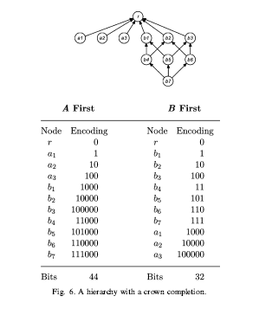

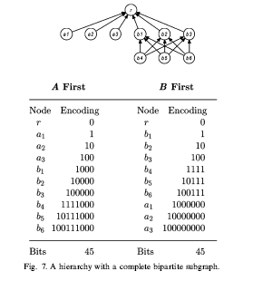

Xem như thao tác GLB(h,m) trên hệ đẳng cấp trong hình 1 Thao tác điện toán
dễ dàng xác định rằng GLB(h,m)=o. Tương tự, với LUB(f,g),
Với những thao tác phức tạp hơn GCS({d,g}), thao tác điện toán
mà là mã của lớp đơn. Việc sử dụng sự sắp xếp kiểm tra 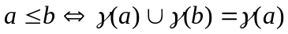, và việc tìm thấy tất cả mã được sắp xếp bởi mã 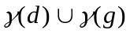, cho tập hợp các mã {100101111,100011011}, và tìm thấy tập mã tối thiểu trong phần kiểm tra mà sắp xếp những cái khác cho cùng tập hợp, Việc trình bày mã cảu lớp n và o, GCS cho lớp d và g.
Trong khi đúng là việc xác định lớp chính xác bao gồm trong thao tác GCS hoặc LCS là một quá trình tương đối tốn kém, nó nên được ghi chú rằng các quá trình hiếm khi giữ nguyên ứng dụng đích.
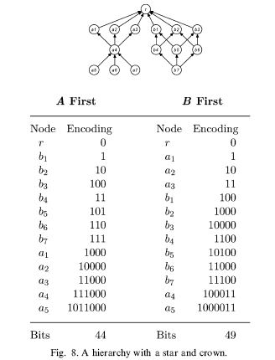
Ví dụ như, xem hệ thống cơ sở dữ liệu dựa trên các đối tượng phức tạp nơi mà các đối tượng thuộc về một lớp đơn. Nếu có sự xác nhận đựơc thực hiện trong một hệ thống mà một đối tượng được biết tồn tại trong hai hay nhiều lớp, nó sẽ phải được xác định lớp nào là thực trong lớp mà nó thật sự thuộc về, có thể xã định với thao tác GCS. Để xác định lớp thật sự, mã đạt được phải được giải mã, Thật ra, việc giải mã có thể không phải được làm hết, như mã đạt được của thao tác GCS nhiều thông tin, hoặc thậm chí nhiều hơn, như là thông tin được biết về lớp thật sự của đối tượng , và vì vậy có thể lưu trữ với đối tuợng .
Phương pháp lưu mã này cho phép sự xác nhận xa hơn như lớp của một đối tượng là dễ dàng giải quyết. Theo đó trong đối tượng ứng dụng cơ sở dữ liệu liên tục có thể được kết hợp với mã của chúng, và không với tên lớp. Có thể nói tương tự với kiển thức trên cơ sở hệ thống. Điều này giảm xa hơn việc lưu trữ tonà bộ chỉ có mã phải kết hợp với lớp, không tập hợp các định nghĩa lớp có thể. Vì thế ngay cả suy nghĩ về lưu trữ mã độ dài biến số đòi hỏi nhiều lưu trữ hơn con trỏ lớp đơn, nó không đòi hỏi nhiều hơn có thể khi đôid tượng không thể giải quyết với một lớp đơn, và do vậy phải lưu trữ với một tập hợp các lớp con trỏ.

5.Tóm tắt
Giải thuật space-and-time-efficient mã hoá một lưới thành tập hợp vec tơ nhị phân được đề xuất, và giải thuật có hiêu quả cho việc tính toán GLB, LUB, và mối liên hệ giữa hai nut là nét chính. Giải thuật, cho phép chức năg thêm một lớp mới với sự thay đổi tối thiểu sự tồn tại của mã, đòi hỏi O() thời gian và tệ nhất O() không gian cho việc mã hoá một hệ đẳng cấp toàn bộ, và cho phép thao tác điện toán lưới có hiệu quả. Dựa vào kết quả minh hoạ sự liên quan của phương pháp.
Ứng dụng liên tục chẳng hạn như cơ sớ dữ liệu và kiến thức tren cơ sở hệ thống đòi hỏi hiệu quả việc mã hoá cho phép thay đổi để được thực hiện hệ đẳng cấp với sự biên tập lại của việc mã hoá ít nhất. Lưu trữ mã đơn cho đối tượng chỉ được nhận ra tồn tại trong một tập hợp lớp cha cải tiến xa hơn việc lưu trữ toàn bộ đòi hỏi nhiều hệ thống nơi mà lớp thật sự của đối tượng chưa được giải quyết.

Lời cảm ơn
Tác giả muốn cảm ơn Tim Beck về việc làm của ông ấy trong suốt thời gian đầu của công việc này, bao gồm sự phát triển của phần mềm được sử dụng cho nghiên cứu. Gratitude cũng mở rộng với những tham khảo cho những chú giải có ích của chúng, đặc biệt là vấn đề với bảng và đề nghị phân tích trật tự thêm vào. Cảm ơn Yves Caseau về việc cung cấp hệ đẳng cấp lớp LAURE cho việc kiểm tra. Cuối cùng, cảm ơn trường và sinh viên chúng ta về thông tin phản hồi.

Tham khảo
[1] R.G.G. Cattell et al. (Eds.), The Object Data Standard: ODMG 3.0, Morgan Kaufmann, San Francisco, CA, 2000.
[2] I.F. Cruz, A.O. Mendelzon, P.T. Wood, A graphical query language supporting recursion, in: Proceedings of the ACM SIGMOD International Conference on Management of Data, 1987, pp. 323–330.
[3] A. Borgida, R.J. Brachman, D.L. McGuinness, L.A. Resnick, Classic: a structural data model for objects, in: Proceedings of the ACM SIGMOD International Conference on Management of Data, 1989, pp. 58–67.
[4] B. Kolman, R. Busby, S. Ross, Discrete Mathematical Structures, third ed., Prentice Hall, New Jersey, 1996.
[5] G. Markowsky, The representation of posets and lattices by sets, Algebra Universalis 11 (1980) 173–192.
[6] M. Habib, L. Nourine, O. Raynaud, A new lattice-based heuristic for taxonomy encoding, in: International KRUSE Symposium on Knowledge Retrival, Use and Storage for Efficiency, 1997, pp. 60–71.
[7] Y. Caseau, M. Habib, L. Nourine, O. Raynaud, Encoding of multiple inheritance hierarchies and partial orders, Computational Intelligence 15 (1) (1999) 50–62.
[8] D. Ganguly, C. Mohan, S. Ranka, A space-and-time efficient coding algorithm for lattice computations, IEEE Transactions on Knowledge and Data Engineering 6 (5) (1994) 819–829.
[9] H. Ait-Kaci, R. Boyer, P. Lincoln, R. Nasr, Efficient implementation of lattice operations, ACM Transactions on Programming Languages and Systems 11 (1) (1989) 115–146.
[10] Y. Caseau, Efficient handling of multiple inheritance hierarchies, in: Proceedings of the International Conference on Object-Oriented Systems, Languages, and Applications, 1993, pp. 271–287.
[11] R. Agrawal, A. Borgida, J.V. Jagadish, Efficient management of transitive relationships in large data and knowledge bases, in: Proceedings of the ACM SIGMOD International Conference on the Management of Data, 1989, pp. 253–262. M.F. van Bommel, P. Wang / Data & Knowledge Engineering 50 (2004) 175–194
[12] M.F. van Bommel, T.J. Beck, Incremental encoding of multiple inheritance hierarchies supporting lattice operations, Linkoping Electronic Articles in Computer and Information Science 5(1).
[13] Y. Caseau, An object-oriented deductive language, Annals of Mathematics and Artificial Intelligence 3 (2) (1991) 211–258. Martin van Bommel is an Associate Professor in the Department of Mathematics, Statistics and Computer Science, St. Francis Xavier University. He received his B.Sc. degree from St. Francis Xavier University; and received his Masters of Mathematics and Ph.D. degrees in Computer Science in 1990 and 1996, respectively, from the University of Waterloo. His research interests include object-oriented database design, schema management, query optimization, and complex object database constraints. He has published in the following topics: database design, database constraints, document indexing, and information science. He is a member of the Association for Computing Machinery and the ACM Special Interest Group on the Management of Data. Ping Wang is an Associate Professor in the Department of Mathematics, Statistics and Computer science, St. Francis Xavier University. He received his B.Sc. degree from Beijing Normal University, P.R. China, in 1989; and received his M.Sc. and Ph.D. in Mathematics in 1989 and 1993, respectively, from the University of Regina, Saskatchewan, Canada. His research interests include graph theory and algorithms. He has published in the following topics: construct cages, total graph coloring, simulated annealing, and genetic algorithms.

